附件一：

**云南省混凝土无损检测技术地方标准宣贯培训名单（昆明班）**

**报到时间：2021年12月28日（星期二）14:00-17:00**

**培训时间：2021年12月29日（星期三）9:00-18:00**

|  |  |  |  |
| --- | --- | --- | --- |
| 序号 | 单位 | 序号 | 单位 |
| 1 | 昆明呈贡区城投建筑工程质量检测中心有限公司 | 25 | 云南冶金建设工程质量检测有限公司 |
| 2 | 富民县建设工程质量检测中心 | 26 | 云南震谦建设工程检测有限公司 |
| 3 | 昆明市官渡区建设工程质量检测中心有限公司 | 27 | 中铭恒业检验检测有限公司 |
| 4 | 昆明市晋宁区建设工程质量检测有限公司 | 28 | 昆明必和必真工程质量检测有限公司 |
| 5 | 昆明建业工程检测技术有限责任公司 | 29 | 云南建工环境质量检测有限公司 |
| 6 | 昆明峻奇无损检测工程有限公司 | 30 | 云南铭瑞建设工程质量检测有限公司 |
| 7 | 昆明西苑建筑工程质量检测有限责任公司 | 31 | 云南华都工程质量检测有限公司 |
| 8 | 昆明远帆工程质量检测有限公司 | 32 | 云南建邦工程检测有限公司 |
| 9 | 云南赛安得建设工程质量检测有限公司 | 33 | 云南泓铭建设工程质量鉴定有限公司 |
| 10 | 石林县建设工程质量检测中心 | 34 | 云南磐昊工程质量检测有限公司 |
| 11 | 嵩明县建设工程质量检测中心 | 35 | 云南锐索建设工程质量检测有限公司 |
| 12 | 宜良县建设工程质量检测中心 | 36 | 云南奥邦工程检测有限公司 |
| 13 | 云南博竣检测技术咨询服务有限公司 | 37 | 云南容源环境质量检测有限公司 |
| 14 | 云南道桥工程检测有限公司 | 38 | 昆明谦诚工程检测有限公司 |
| 15 | 云南方宏建筑工程检测有限公司 | 39 | 云南晋熙建设工程检测有限公司 |
| 16 | 云南航安工程检测有限公司 | 40 | 云南崇誉工程质量检测有限公司 |
| 17 | 中国建材检验认证集团云南合信有限公司 | 41 | 昆明市公路工程质量检测中心有限公司 |
| 18 | 云南恒星工程检测有限公司 | 42 | 云南滇藏工程检测有限公司 |
| 19 | 云南宏固工程检测有限公司 | 43 | 云南云检工程技术检测有限公司 |
| 20 | 云南交航工程科技有限公司 | 44 | 云南金驰建筑工程质量检测有限公司 |
| 21 | 云南锐锦工程质量检测有限责任公司 | 45 | 云南佰昂建设工程检测有限公司 |
| 22 | 云南睿翔工程质量检测有限公司 | 46 | 云南恒昊建设工程检测有限责任公司 |
| 23 | 云南赛野建筑工程质量检测有限公司 | 47 | 云南禾凯建筑工程检测有限公司 |
| 24 | 云南鑫世华工程质量检测有限公司 | 48 | 云南铠昕工程检测有限公司 |

**云南省混凝土无损检测技术地方标准宣贯培训名单（地州班）**

**报到时间：2021年12月29日（星期三）14:00-17:00**

**培训时间：2021年12月30日（星期四）9:00-18:00**

|  |  |  |  |
| --- | --- | --- | --- |
| 序号 | 单位 | 序号 | 单位 |
| 1 | 沧源县建设工程质量检测中心 | 33 | 新平县建设工程质量检测中心有限公司 |
| 2 | 楚雄州建设工程质量检测中心 | 34 | 大理中正工程质量检测有限责任公司 |
| 3 | 大理衡宇建设工程检测有限公司 | 35 | 凤庆县建设工程质量检测中心 |
| 4 | 大姚县建设工程质量检测中心 | 36 | 红河县建设工程质量检测中心 |
| 5 | 洱源县建设工程质量检测中心 | 37 | 南华县建设工程质量检测中心 |
| 6 | 富源县建设工程质量检测中心 | 38 | 双柏县建设工程质量检测中心 |
| 7 | 广南县建设工程质量检测中心 | 39 | 云南磐宇工程检测鉴定有限公司 |
| 8 | 红河州建设工程质量检测中心 | 40 | 德宏州德鑫建筑工程质量检测有限公司 |
| 9 | 建水县名邦建设工程质量检测有限责任公司 | 41 | 金平县建设工程质量检测中心 |
| 10 | 景东彝族自治县建设工程质量检测中心 | 42 | 宣威市建设工程质量检测中心 |
| 11 | 开远市工程质量检测中心 | 43 | 大理州建设工程质量检测中心 |
| 12 | 龙陵县建设工程质量检测中心 | 44 | 德宏同盛工程检测有限公司 |
| 13 | 泸西众信建设工程质量检测有限公司 | 45 | 云龙县建设工程质量检测中心 |
| 14 | 南华县建设工程质量检测中心 | 46 | 云南邦赛工程质量检测有限责任公司 |
| 15 | 石屏县建设工程质量检测中心 | 47 | 陆良精实工程质量检测有限公司 |
| 16 | 宣威市全益建设工程检测有限公司 | 48 | 个旧市宏辰建设工程质量检测有限责任公司 |
| 17 | 漾濞县建设工程质量检测中心 | 49 | 大理市建设工程质量检测中心 |
| 18 | 玉溪市红塔区建设工程质量检测中心 | 50 | 云南煜展建设工程检测有限公司 |
| 19 | 元谋县建设工程质量检测中心 | 51 | 临沧科达建筑检测服务有限公司 |
| 20 | 元阳县建设工程质量检测中心 | 52 | 景洪市建设工程质量检测中心 |
| 21 | 云南活泰工程质量检测有限公司 | 53 | 文山联信建筑工程质量检测有限责任公司 |
| 22 | 云南润铭科技有限公司 | 54 | 云南精鑫建设工程质量检测有限公司 |
| 23 | 云南众智工程检测有限公司 | 55 | 弥勒市建设工程质量检测中心 |
| 24 | 镇沅彝族哈尼族拉祜族自治县建设工程质量检测中心 | 56 | 马关建业工程质量检测有限公司 |
| 25 | 丽江市建设工程质量检测中心 | 57 | 红河州恒圣建设工程质量检测有限公司 |
| 26 | 梁河县建设工程质量检测有限公司 | 58 | 华坪县建设工程质量检测中心 |
| 27 | 弥渡县建设工程质量检测中心 | 59 | 巧家县建设工程质量检测中心 |
| 28 | 普洱市建设工程质量检测中心 | 60 | 曲靖市沾益区建设工程质量检测中心 |
| 29 | 建水县恒欣建设工程检测有限公司 | 61 | 昭通市建设工程质量检测中心有限责任公司 |
| 30 | 西盟县建设工程质量检测中心 | 62 | 德宏州建设工程质量检测中心 |
| 31 | 澜沧县建设工程质量检测中心 | 63 | 盈江县建设工程质量检测中心 |
| 32 | 易门县建设工程质量检测中心 | 64 | 临沧市建设工程质量检测中心有限公司 |

附件二：

增值税普通发票信息采集表

|  |  |
| --- | --- |
| 单位名称  ★（必填） |  |
| 纳税人识别号或  统一社会信用代码  ★（必填） |  |
| 地 址（选填） |  |
| 电 话（选填） |  |
| 开户行（选填） |  |
| 账 号（选填） |  |
| 备注 |  |

附件三：

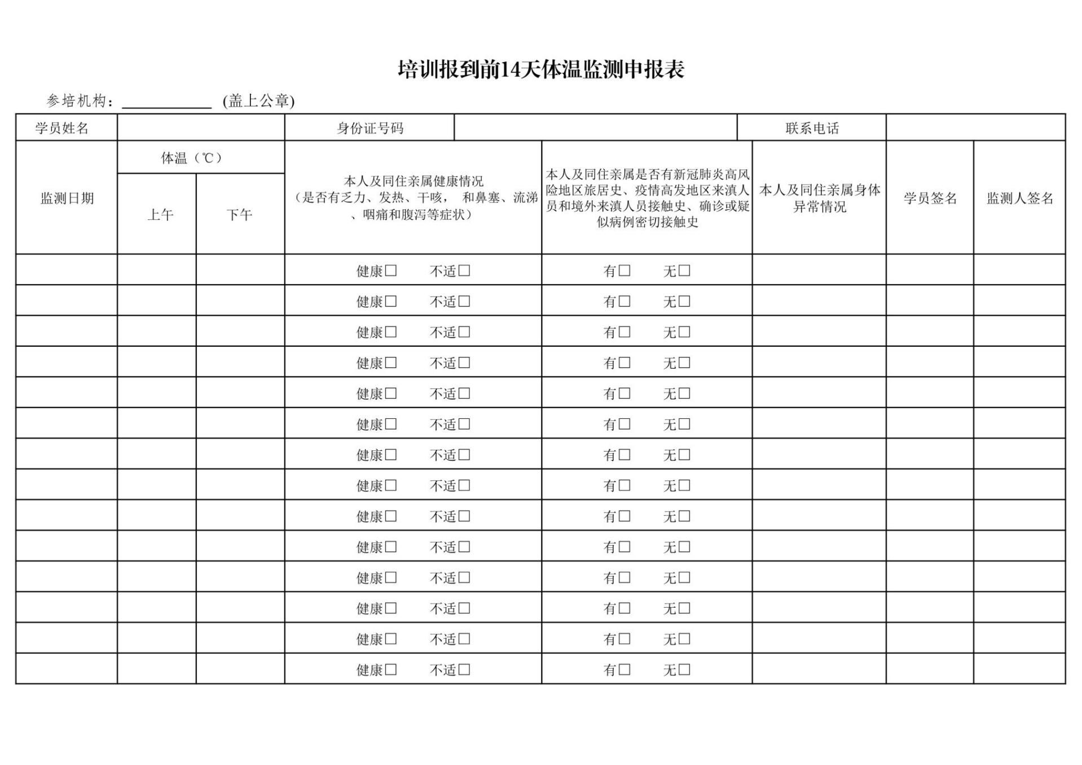

附件四：

疫情防控企业承诺书

1.我单位保证培训人员在培训期间自觉遵守国家法律、法规和防疫要求，服从工作人员统一管理。

2.我单位承诺培训人员无发热、干咳、呼吸困难、乏力、恶心呕吐、心慌等新冠肺炎可疑症状。如实申报本人及同住亲属新冠肺炎高风险地区旅居史、疫情高发地区来滇人员及境外来滇人员接触史、新冠肺炎确诊或疑似病例密切接触史。对以上健康信息的真实性负责，如有瞒报、谎报行为，本人承担一切责任和后果。

3.我单位承诺按照疫情防控相关要求，主动申报个人健康状况，在手机上申领本人的“云南健康码”，持“云南健康码”绿码参加培训，并配合组织方做好疫情防控工作。

单位名称：（公章）

参培所有人员签字：

日期：